Pomorska Konferencja IAMP 20.04.2024 r.

Interdyscyplinarna Akademia Medycyny Praktycznej IAMP zaprasza na Pomorską Konferencję z zakresu chorób cywilizacyjnych i chorób narządu ruchu, która odbędzie stacjonarnie 20 kwietnia 2024 r. w Gdańsku (Hotel Almond, ul. Toruńska 12)
Udział w Konferencji jest bezpłatny i możliwy po wcześniejszej rejestracji na stronie internetowej organizatora w terminie do 18 kwietnia 2024 r. Program, formularz rejestracyjny oraz więcej informacji na stronie: www.iamp.com.pl
Założeniem naszych konferencji jest Interdyscyplinarność. Wykłady prowadzone są przez doświadczenych specjaliści z różnych dziedzin medycyny, zapewniając tym samym dostęp do różnych punktów patrzenia na pacjenta. Formuła konferencji pozwala na zadawanie pytań i swobodny kontakt z wykładowcą, wykłady kończą się praktycznymi zaleceniami.
Uczestnicy konferencji otrzymują dostęp do bezpłatnych materiałów edukacyjnych (w formie papierowej). Za udział w Konferencji przysługuje 6 pkt edukacyjnych.

Aby uzyskać więcej informacji, prosimy o kontakt z Organizatorem:
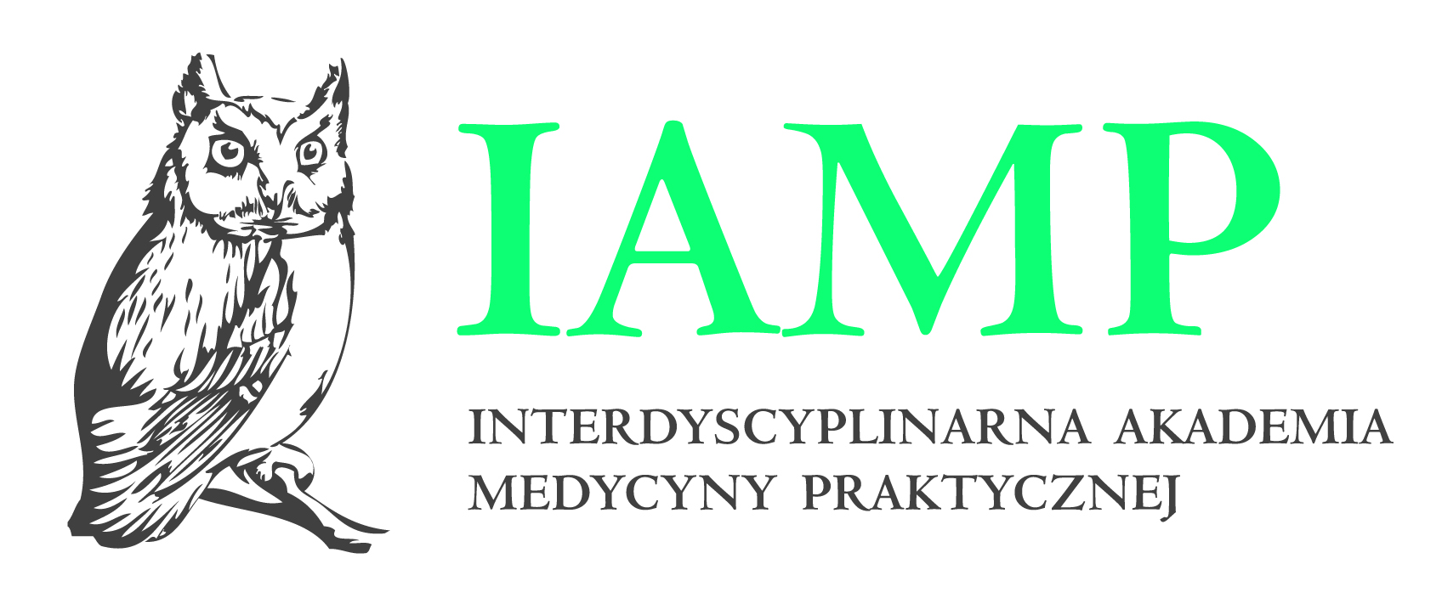
IAMP Sp. z o.o.
Aleje Jerozolimskie 200 lok. 201
02-486 Warszawa
Tel. 668 336 540
biuro@iamp.com.pl

